Лабораторное занятие 5

Взаимодействие вирусов с клеткой-хозяином

Вопросы для подготовки к занятию

- Формы существования вирусов, взаимодействие вирусов с клеткой (продуктивная, интегративная, абортивная, интерференция).
- Типы инфицирования клеток: автономное, интеграционное, латентное, персистирующее.
- Формы продуктивности инфекции: цитолитическое действие, продукция вирионов без лизиса клеток.
- Определение понятия «дизъюнктивная репродукция», стадии репродукции вирусов.
- Основные типы репликации вирусных геномов: двухцепочечные ДНК-геномы, одноцепочечные ДНК-геномы, +РНК-геномы, -РНК-геномы, двухцепочечные ±РНК геномы. Кодирующая стратегия вирусов в зависимости от организации генома.
- СУРС 1. Тема «Происхождение и эволюция вирусов, прионы и вироиды».
Вопросы для изучения: Представление о происхождении: вирусы – потомки доклеточных форм жизни, сохранившиеся вследствие перехода к паразитическому образу жизни; вирусы – потомки бактерий или других одноклеточных организмов, претерпевших регрессивную эволюцию; вирусы – гены или клеточные органоиды, обособившиеся от клеток и ставших их паразитами. Возможные пути эволюции вирусов.
Неканонические вирусы: вироиды и прионы. Особенности природы вироидов. Геномы вироидов. Механизм их воспроизведения. Значение вироидов. Особенности природы прионов. Значение прионов, роль в патологии человека и животных.
Примечание: задания, выделенные в протоколах знаком (*) выполняются дома.
Подготовиться к контрольной работе 2: все вопросы лабораторных занятий 3 и 4, СУРС 2.

Протокол лабораторного занятия 5
Дата________
Тема занятия: __________________________________________________________
__________________________________________________________________________
Цель: Изучить формы взаимодействия вирусов с клеткой-хозяином и формы продуктивности вирусной инфекции. Изучить стадии репродукции вирусов. Познакомиться с методологией фаготипирования, определения спектра литического действия и титрования бактериофагов.
А Обобщите учебный материал по формам взаимодействия вирус – клетка.
1 Составьте таблицу 1.
Таблица 1 – Механизмы взаимодействия вирус – клетка
Форма взаимодействия | Механизм взаимодействия
1 продуктивная
2 интегративная

3 абортивная

4 интерференция

2 Составьте графологическую схему «Формы взаимодействия вирус-клетка» (рисунок 1), в которой отразите формы продуктивности вирусной инфекции.

Рисунок 1 – Формы взаимодействия вирус-клетка

3 Составьте таблицу 2.
Таблица 2 – Механизмы разных форм продуктивности вирусной инфекции
Форма продуктивности | Механизм возникновения
Автономная

Интеграционная

Латентная

Персистирующая

4 В таблице 3 перечислите и кратко охарактеризуйте этапы репродукции вирусов.
Таблица 3 – Этапы репродукции вирусов
Название этапа, фазы | Протекание процесса
Название этапа, фазы | у простых вирусов | у сложных вирусов

5 На рисунке 2 укажите название этапов репродукции вируса

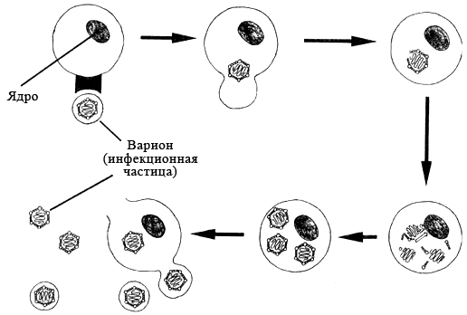

Рисунок 2 – Этапы репродукции вирусов

6 Напишите принципы реализации вирусного генома у:
ДНК-вирусов ________________________________________________________
__________________________________________________________________________
+РНК-вирусов _______________________________________________________
__________________________________________________________________________
-РНК-вирусов ________________________________________________________
__________________________________________________________________________
±РНК-вирусов _______________________________________________________
_________________________________________________________________________
Гепаднавирусов (вирус гепатита В), имеющих кольцевую двухнитевую ДНК
__________________________________________________________________________
Ретровирусов (имеют +РНК и обратную транскриптазу) ____________________
________________________________________________________________________
__________________________________________________________________________

Б (*) Изучите общие принципы выражения генома при репродукции вирусов. Рассмотрите схемы репродукционных циклов вирусов с разными типами генома (рисунки 3-6) и опишите этапы циклов, укажите локализацию процессов в клетке-хозяине.
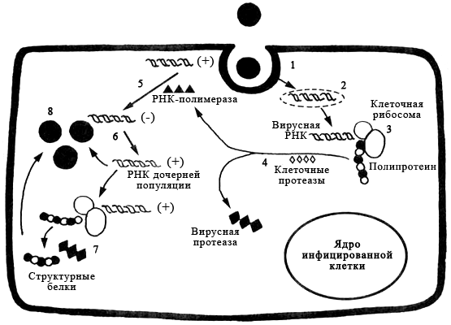

Рисунок 3 – Репродукционный цикл +РНК-содержащих вирусов (например, пикорна- и тогавирусы)

Этапы репродукции +РНК- вирусов (рисунок 3): ________________________ ________________________________________________________________________________________________________________________________________________________________________________________________________________________________________________________________________________________________________________________________________________________________________________________________________________________________________________________________________________________________________________________________________________________________________________________________________________________________________________________________________________________________________________________________________________________________
Этапы репродукции ретровирусов (рисунок 4): _____________________________ ________________________________________________________________________________________________________________________________________________________________________________________________________________________________________________________________________________________________________________________________________________________________________________________________________________________________________________________________________________________________________________________________________________________________________________________________________________________________________________________________________________________________________________________________________________________________________________________________________________________________________________________________________________________________________________________
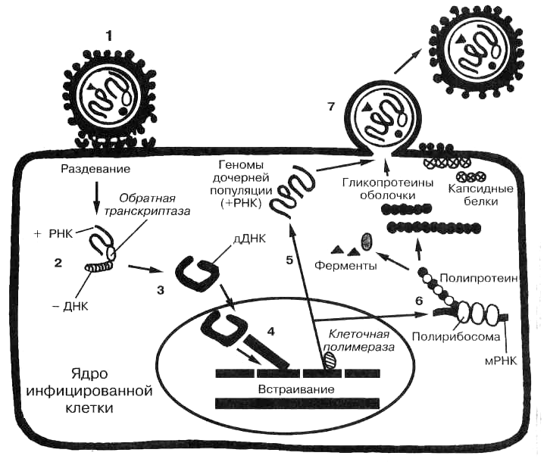

Рисунок 4 – Репродукционный цикл ретровирусов (+РНК-вирусов)

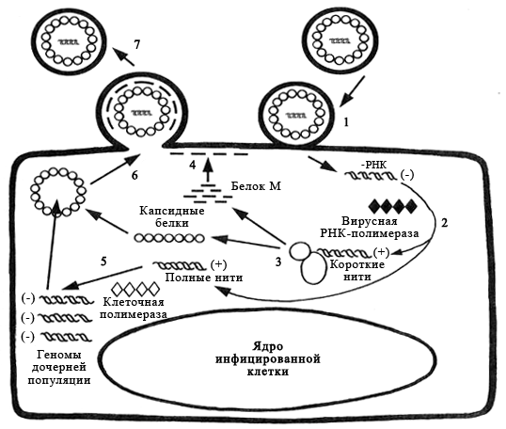

Рисунок 5 – Репродукционный цикл -РНК-содержащих вирусов (например, парамиксовирусов)

Этапы репродукции -РНК-вирусов (рисунок 5): _______________________ ____________________________________________________________________________________________________________________________________________________________________________________________________________________________________________________________________________________________________________________________________________________________________________________________________________________________________________________________________________________________________________________________________________________________________________________________________________________________________________________________________________________________________________________________________________________________________________________________________________________________________________________________________________________________________________________________________________________________________________________________________________________
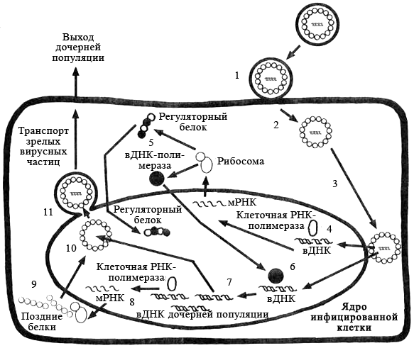

Рисунок 6 – Репродукционный цикл ДНК-содержащих вирусов (на примере вируса герпеса)

Этапы репродукции ДНК-вирусов (рисунок 6): ____________________________________________________________________________________________
____________________________________________________________________________________________________________________________________________________________________________________________________________________________________________________________________________________________________________________________________________________________________________________________________________________________________________________________________________________________________________________________________________________________________________________________________________________________________________________________________________________________________________________________________________________________________________________________________________________________________
__________________________________________________________________________________________________________________________________________________________________________________________________________________________________________________________________________________________________________________________________________________________________________________

В Изучите принципы методов фаготипирования и титрования фагов. Проведите учет результатов опытов.
1 Фаготипирование стафилококков набором эталонных (типовых) фагов (метод Фишера)
Сущность метода: Суточную культуру золотистого стафилококка высевают в 2,5 мл бульона Хоттингера, выращивают в течение 3-4 ч и засевают газоном на свежеприготовленную и подсушенную чашку Петри с 1,2 %-м агаром. Дно засеянной чашки Петри делят карандашом на 23 квадрата и в каждый из них стандартной петлей или пастеровской пипеткой наносят каплю соответствующего фага. После подсыхания капель фагов чашку Петри переворачивают крышкой вниз и инкубируют 5-6 ч при температуре 37 °С или оставляют при комнатной температуре на сутки. Результаты действия фага учитывают по лизису культуры стафилококка.

По результатам опыта определите фагофомулы для двух штаммов Staphylococcus aureus (рисунок 7):
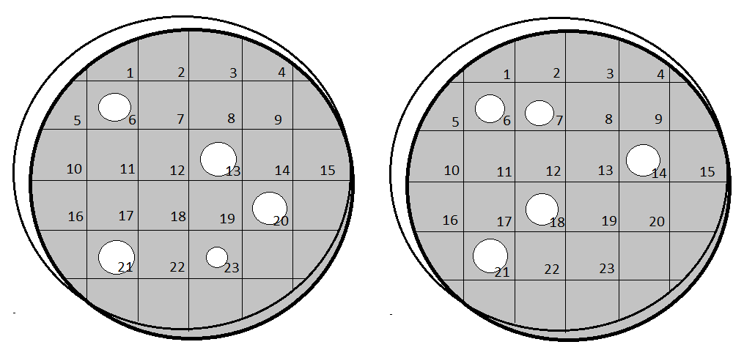
Штамм 1 Штамм 2

Рисунок 7 – Фаготипирование культуры Staphylococcus aureus (золотистого стафилококка) набором эталонных фагов

Фагоформулы: штамм 1 _________________ штамм 2 ___________________

2 Подсчет фагов методом агаровых слоев по Грациа (титрование по Грациа)
Сущность метода: Метод заключаетсяся в определении количества активных фаговых частиц в 1 мл субстрата путем внесения образца в полужидкий агар (0,7%), содержащий чувствительную к фагу культуру, с последующим наслоением смеси на плотный агар (1,5%) в чашке Петри, термостатированием и подсчетом количества негативных колоний. Титр фага выражают максимальным разведением, в котором проявляется его литическое действие. Более точные данные об активности фага получают, определив количество активных фаговых корпускул в единице объема. Для этого разные разведения фага засевают в две параллельные чашки Петри и после 18 ч термостатирования подсчитывают количество негативных колоний, умножая на разведение. Например, при исследовании по методу Грациа на чашках, в которые вносили 1 мл фага в разведении 10⁻⁷, было обнаружено 25 колоний. Следовательно, титр фага (количество корпускул в 1 мл) равен 25 ∙ 10⁷, или 2,5∙ 10⁸.
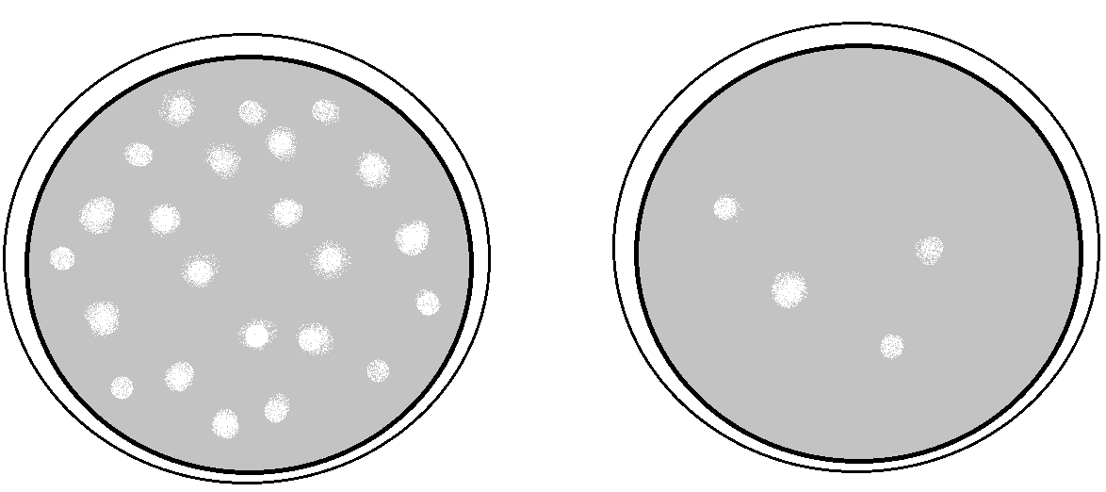
Разведение 10⁻⁶ Разведение 10⁻⁷

Рисунок 8 – Титрование фагов по методу Грация

Подсчитайте количество негативных колоний и рассчитайте титр фага как среднее значение из двух определений (рисунок 8):
Количество фаговых частиц в 1 мл образца образца:
разведение 10⁻⁶ – _____________ разведение 10⁻⁷ – _______________
Титр фага равен _______________________ (количество фаговых частиц в 1 мл неразведенного образца)

3 Определение литической активности фагов (определение титра) по методу Аппельмана
Сущность метода: Метод определения литической активности фага на жидких питательных средах путем установления его максимального разведения, вызывающего полный лизис бульонной культуры чувствительных бактерий.
Сделайте учет результатов титрования бактериофагов по методу Аппельмана (таблица 4).

Таблица 4 – Схема титрования фага по Аппельману

Инградиенты | Номер пробирки
Инградиенты | 1 | 2 | 3 | 4 | 5 | 6 | 7 | 8 | КФ |  | КК
МПБ, мл | 4,5 | 4,5 | 4,5 | 4,5 | 4,5 | 4,5 | 4,5 | 4,5 | 4,5 |  | 4,5
Объем для разведения фаголизата, мл из | 0,5 | 0,5 | 0,5 | 0,5 | 0,5 | 0,5 | 0,5 | 0,5 | 0,5 |  | –
Изотонический  раствор NaCl | – | – | – | – | – | – | – | – | – |  | 0,5
Бульонная культура бактерий, мл | 0,05 | 0,05 | 0,05 | 0,05 | 0,05 | 0,05 | 0,05 | 0,05 | – |  | 0,05
Разведение исследуемого фаголизата | 10⁻¹ | 10⁻² | 10⁻³ | 10⁻⁴ | 10⁻⁵ | 10⁻⁶ | 10⁻⁷ | 10⁻⁸
Результаты опыта после термостатирования

Учет результатов
Примечание: «+» – наличие роста бактериальной культуры, «–» – отсутствие роста;
КФ – контроль фага, КК – контроль культуры

Вывод: титр фага – ___________________________

